**МКОУ «СОШ№17»**

**Открытое внеклассное мероприятие**

**«Прощание с осенью!»**

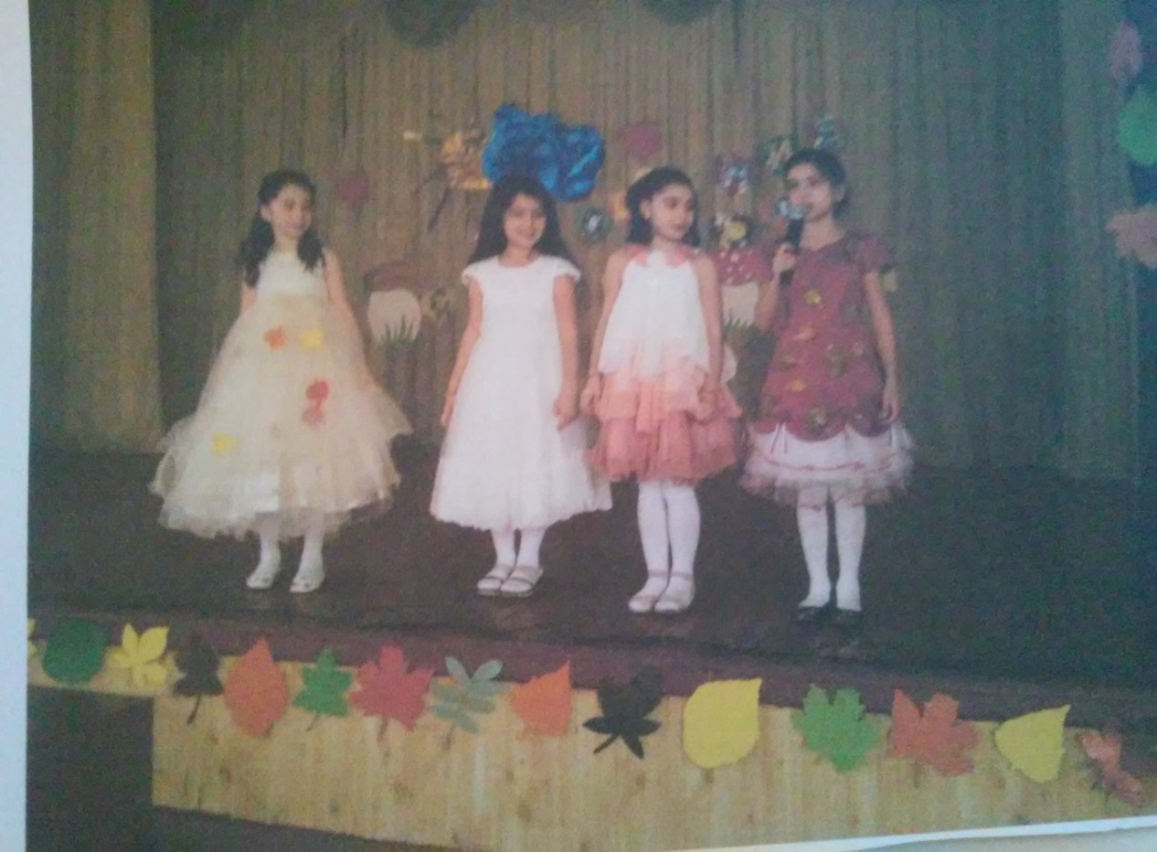

**Учителя: Карданова С.Х.**

**Абазова М.Б.**

**Бичоева З.И.**

**2015-2016 уч.г.**

**Осенний утренник «Праздник царицы-осени»**

**Цели:**1)расширить представление детей об овощах и фруктах, их полезных свойствах.

2)Учить различать их по внешнему виду.

3)Воспитывать у детей любовь к природе, бережное отношение к ней.

4)Привитие эстетического вкуса.

5)Воспитывать любознательность.

**Оборудование**: плакаты с изображением осени, рисунки детей, листья, овощи, фрукты, зал оформлен листьями, интерактивная доска.

**Ход занятия:**

(В начале мероприятия звучит фонограмма песни « Ах, какая осень!»

**Ведущий:**

Долго трудились разноцветные краски,

Природа вышла красивой как в сказке!

Вся разноцветная – вот красота1

Вы посмотрите какие цвета!

Отгадать загадку просим,

Кто художник этот?...(осень)-показывает на плакат «Осень», и на выставку рисунков учащихся)

**1.**Осень красит золотом

Рощи и леса,

Слышатся прощальные

Птичьи голоса.

**2**.Алые и жёлтые

Ветер листья рвёт,

Кружит, кружит в воздухе

Пёстрый хоровод.

**3.**Солнышко лишь выглянет,

Спрячется опять.

Долго лето красное

Будем вспоминать.

**Ведущий:**

Ой, ребята, тише, тише!

Что-то странное я слышу.

Кто-то к нам сюда спешит

И как будто бы шумит.( За дверью слышится голос старичка –лесовичка.)

**Лесовичок:**

Ап-чхи!

Наконец-то я добрался

К вам на праздник, детвора.

Целый год вас не видал я,

А как будто бы вчера!

Здравствуйте!

Я старичок- лесовичок,

В бороде травы клочок.

Я хожу с клюкой вокруг,

Стерегу и лес, и луг,

И деревья, и цветы,

А также ягоды, грибы.

Собирался я недолго.

Игры, шутки всё сложил,

И в заветную котомку

Их к подаркам положил.

Вот и первая загадка,

Отгадайте, детвора,

Что же я сейчас достану

Из принесённого добра?

**Загадки про овощи.**

**1 ученик**

Красный нос в землю врос,

А зелёный хвост с наружи

Нам зелёный хвост не нужен

Нужен только красный нос**.**

**(морковь)**

**2ученик**

Что за скрип? Что за хруст?

Это что ещё за куст?

Как же быть без хруста,

Если я … (**капуста)**

**3 ученик**

Пришла Таня в жёлтом сарафане:

Стали Таню раздевать.

Давай плакать и рыдать**. (луковица)**

**4 ученик**

Головой на лук похож.

Если только пожуёшь

Даже маленькую дольку-

Будет пахнуть очень долго**. (чеснок)**

**5 ученик**

Как на нашей грядке

Выросли загадки

Сочные да крупные,

Вот такие круглые,

Летом зеленеют,

К осени краснеют**. (помидоры)**

**6 ученик**

Что копали из земли,

Жарили, варили?

Что в золе мы испекли,

Ели да хвалили**? (картофель)**

**Все овощи вместе**

Все мы с огородной грядки,

Нас запомните, ребятки.

Витаминами богаты

И нужны мы всем ребятам!

**Лесовичок:**

- Молодцы, ребята! Вот какой богатый урожай мы можем собрать осенью, и это ещё не все богатства. Может вы споёте песенку про урожай?

**Дети поют песенку В.Филиппенко «Урожай собирай»**

Мы корзиночки несем,

Хором песенку поем.

Урожай собирай

И на зиму запасай.

Припев: Ой, да, собирай

И на зиму запасай.

Мы — ребята-молодцы!

Собираем огурцы,

И фасоль, и горох.

Урожай у нас неплох.

Припев: Ой, да, и горох!

Урожай у нас неплох.

Ты, пузатый кабачок,

Отлежал себе бочок.

Не ленись, не зевай,

А в корзину полезай.

Припев: Ой, да, не зевай

И в корзину полезай.

Едем, едем мы домой

На машине грузовой.

Ворота отворяй,

Едет с поля урожай.

Припев: Ой, да, отворяй,

Едет с поля урожай!

**7 ученик**

Ходит осень по аллеям,

В гости к нам, во двор зашла,

Разукрасила деревья,

Душ включила и ушла.

**8 ученик**

Вперемешку дождь и листья,

Лужи с бульками поют,

На берёзе шубка лисья,

Тучи грозные плывут.

**9 ученик**

Ах, какое было лето!

Не осталось и следа,

Всё в округе пожелтело

И холодная река.

**10 ученик**

Ох, художница ты, Осень,

Научи так рисовать.

Я тогда в твоей работе

Тебе буду помогать!

**Ведущий:**

А сейчас у нас частушки!

**Частушки:**

**1.**Мы осенние частушки

Пропоём сейчас для вас!

Громче хлопайте в ладоши,

Веселей встречайте нас! Ух!

**2**.Как красиво всё кругом

Золотым осенним днём:

Листья жёлтые летят,

Под ногами шелестят! Ух!

**3.**Осень времечко сырое,

Дождик льётся с высоты.

Люди чаще раскрывают

Разноцветные зонты! Ух!

**4**.осень чудная пора,

Любит осень детвора!

В лес с корзинками мы ходим,

Много там грибов находим! Ух!

**5**.Нет вкуснее яблок спелых,

Это знает детвора.

Как мы яблоки увидим,

Сразу все кричим: Ура! Ух!

**6.**Любим мы свеклу, морковку

И капусту тоже есть.

Потому что витамины

В овощах и фруктах есть! Ух!

**7.**Осень. Осень золотая,

Хорошо, что ты пришла!

Ты и яблок, ты и мёду,

Ты и хлеба принесла! Ух!

**8.**Мы частушки вам пропели,

Вы скажите от души,

Хороши частушки наши,

И мы тоже хороши! Ух!

**Лесовичок:**

-Молодцы! А теперь давайте поиграем **в игру «Собери урожай»**

3 команды по 4 человека:

**1 ученик -(**пашет землю)-бежит и кладёт обруч

**2 ученик-(**сажает картошку)-бежит и кладёт картошку в обруч

**3 ученик-(**поливает картошку)-бежит и оббегает обруч с лейкой

**4 ученик**-(собирает урожай)-бежит, кладёт в ведро картофель и бежит обратно

-Кто первый, тот и выиграл**.(Игра под фонограмму песни «Земляничное варенье»**

**Ведущий:**

-Какой ты молодец, старичок- лесовичок! Какую хорошую игру ты для детей придумал! А сейчас ребята расскажут стихотворение про овощи.

**«Овощи»**

Тувим Юлиан (пер. С. Михалкова)

Хозяйка однажды с базара пришла,

Хозяйка с базара домой принесла:

Картошку,

Капусту,

Морковку,

Горох,

Петрушку и свёклу.

Ох! ..

Вот овощи спор завели на столе √

Кто лучше, вкусней и нужней на земле:

Картошка?

Капуста?

Морковка?

Горох?

Петрушка иль свёкла?

Ох!..

Хозяйка тем временем ножик взяла.

И ножиком этим крошить начала:

Картошку,

Капусту,

Морковку,

Горох,

Петрушку и свёклу.

Ох!..

Накрытые крышкой, в душном горшке

Кипели, кипели в крутом кипятке:

Картошка,

Капуста,

Морковка,

Горох,

Петрушка и свёкла.

Ох!..

И суп овощной оказался неплох!

**9 ученик**

Осень- осень,

Тебя в гости просим!

С дождями сильными,

С громами, ливнями,

С перелётным журавлём,

С обмолоченным зерном!

**Ведущий:** А сейчас у нас **песня- танец «Дождик»**

Кап-кап, тук-тук-тук

По стеклу раздался стук.

Это дождик по утру

Разбудил всю детвору.

Кап-кап, дон-дон-дон

Капли начали трезвон.

Если выйдите гулять

Не забудьте зонтик взять.

Кап-кап, кап-кап-кап

У дождя весёлый нрав.

Завтра утром мы опять

Под дождём пойдём гулять.

**Лесовичок:**

Тише, тише, не шумите!

Прекратите шум и гам!

Кто-то в дверь стучится к нам!

**Входит осень.**

**Ведущий:**

- А вот и красавица- осень в гости к нам пришла!

**Осень:**

Вы обо мне, а вот и я,

Привет осенний вам друзья!

Не виделись мы целый год!

За летом следом мой черёд!

Вы рады встретиться со мной?

Вам нравится наряд лесной?

Осенние сады и парки?

Да, хороши мои подарки!

**Ведущий:**

Здравствуй, милая осень! А мы тебя уже заждались! Милости просим!

**Осень:**

-Очень рада, что вы ждали меня!

**Ведущий:**

**-**Мы тебя не только ждали, но и готовились к твоему приходу! Для тебя песни и стихи читали. И сейчас песню тебе споём и станцуем.

**«Ах, какая осень!»**

**1.**Где ты, где ты милая осень

Целый год тебя мы ждем.

В лес осенний по тропинке

Мы тебя встречать пойдем.

Припев:

Ах какая осень, ах какая

Вся из желтых листьев золотая

И дождя серебряные капли песенки поют.

**2.** В паутинках между березок

Прячет солнышко лучи

Ягоды, грибы, орешки

Ты для нас прибереги.

**3.** Ветер с осенью танцует

И кружится листопад.

Разноцветные листочки

В вальсе радостно летят.

**Осень:**

-Какую замечательную песню вы знаете!

(Разбрасывает листья)

Листопад, листопад,

Листья по ветру летят,

Кленовые, берёзовые, дубовые…

**Ведущий:**

- А сейчас мы проведём игру с ребятами (3 человека). Каждый собирает свои листочки. Кто первый, тот и выиграл.

Кленовые-красные

Берёзовые-жёлтые

Дубовые-зелёные(приз, один из даров осени-яблоко)

**Осень:**

-Молодцы! А теперь давайте все вместе **поиграем в игру «Правильно-неправильно!»**

Я зачитаю четверостишие о продуктах. Если в них говорится о полезных вещах, то все вместе говорите**: «Правильно, правильно»**

-А если о том, что для здоровья вредно, вы молчите.

**1.**Ешь побольше апельсинов,

Пей морковный вкусный сок.

И тогда ты точно будешь

Очень строен и высок.

**2.**Если хочешь стройным быть,

Надо сладкое любить

Ешь конфеты, жуй ирис,

Строен стань как кипарис.

**3**.Если хочешь быть здоровым,

Правильно питайся.

Ешь побольше витаминов,

С болезнями не знайся.

**Ведущий:**

Нам радостно, нам весело,

На празднике своём.

Пусть дети улыбаются

Осенним ясным днём!

По лесной дорожке

Осень к нам пришла,

И в своей корзине

Подарки принесла.

**Осень:**

Весело у вас, ребята,

Встрече с вами очень рада!

Песни, игры хороши,

Вас угощаю от души!

**(Угощает ребят и гостей яблоками)**

**Ведущий:** Спасибо тебе, Осень, и тебе старичок- лесовичок! Приходите к нам в следующем году!

На этом наш утренник кончается. Спасибо всем за внимание. До свидание!